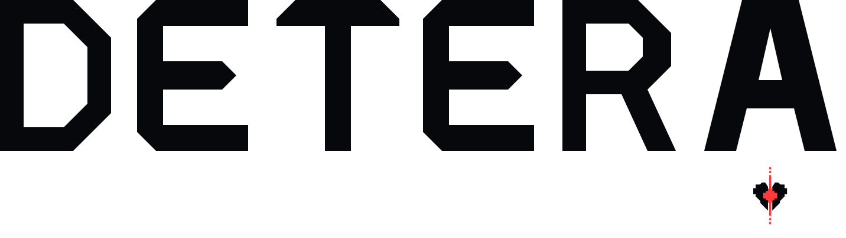
Identidade visual
Versão 2, setembro de 2026
Este documento tem o mesmo conteúdo do PDF de identidade visual, em formato editável. As cores de texto sobre fundo claro seguem a tabela de contraste da seção Cor.

A marca
A DETERA é uma empresa de soluções web de Goiânia. Faz sites, campanhas de crescimento, sistemas sob medida e a infraestrutura que mantém tudo isso no ar, para pequenas e médias empresas de todo o Brasil.
O nome vem de DETERMINAÇÃO. A inspiração é Undertale (Toby Fox, 2015), o jogo em que a determinação é a força que mantém de pé o coração vermelho de quem joga. A DETERA leva essa ideia para o trabalho: um projeto só está bom quando aguenta a próxima mudança do negócio sem precisar recomeçar.
A referência ao jogo aparece na lógica da marca e nunca em material de terceiros. A DETERA não usa sprites, fontes, músicas, sons nem falas de Undertale.
Slogan
Transformando ideias em personalidade
Assinatura de linha
Tecnologia, estratégia e crescimento digital
As quatro frentes
- Presença digital. Um site que trabalha enquanto você trabalha.
- Crescimento. Atenção que não vira oportunidade é só custo.
- Tecnologia. Tecnologia serve para tirar trabalho da frente.
- Infraestrutura. O lançamento é o começo do que importa.

Personalidade
- Exata. Faz o que diz e mede o que mostra. Número só entra se foi medido e tem fonte.
- Persistente. Fica depois do lançamento. O projeto continua sendo cuidado quando o site já está no ar.
- Lúdica. Tem senso de jogo: um coração que é cursor, texto que é fala, pontos que salvam o progresso.
Princípios
- Cor com significado. Vermelho é ação e núcleo; azul é o que sustenta.
- Tudo em pixel. A marca encaixa na grade e anda em degraus.
- Contenção. Uma coisa memorável por tela, o resto quieto.
- Verdade. Nenhum cliente, métrica ou depoimento inventado.

Logo

O símbolo

O símbolo é um coração de placas partido ao meio por uma linha de energia. Dentro do coração a linha vira núcleo, uma cruz escalonada; fora dele, vira traço pontilhado, um pulso que continua além da própria forma. A metade direita é a esquerda espelhada, para a simetria ser exata.
Anatomia
- Placas. As duas metades do coração, com chanfros de 45°.
- Linha de energia. Atravessa o coração de cima a baixo, em vermelho.
- Núcleo. Cruz escalonada no centro. É o que acende.
- Traços. Quatro segmentos que continuam a linha fora do coração.

O letreiro e as assinaturas
O nome é desenhado, sem fonte: seis letras traçadas à mão, com chanfro de 45° nos terminais, proporção larga e o A de topo reto. Sempre com A latino (U+0041). O A cirílico (U+0410) parece igual e quebra busca, leitor de tela e copiar e colar.
Letreiro de apresentação. O nome com o coração embaixo do A. Uso do hero e das capas.
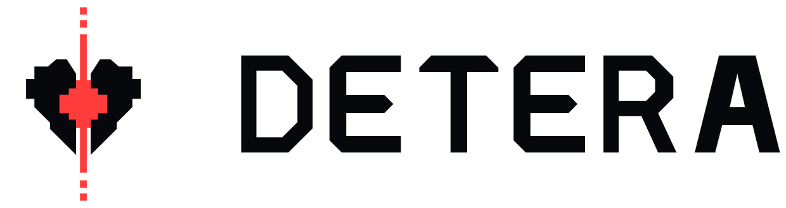
Assinatura horizontal. O símbolo ao lado do nome, com 2,14 vezes a altura das letras. Uso de rodapé e documentos.
Símbolo. Sozinho no cabeçalho, no favicon e em avatares.

Construção
Grade de 32 por 40 unidades, com centro em x = 16. A linha de energia ocupa de x 15,35 a 16,65 e vai de y 6,6 a 33,2; os quatro traços continuam a linha acima e abaixo. As placas ocupam de y 11,4 a 29,8. Toda a geometria vive num arquivo só (marca-paths.ts), usado pelo site, pelo favicon e pela imagem de compartilhamento.

Área de respiro
Área de respiro mínima em volta do símbolo e da assinatura: a largura de uma placa, um terço da largura do símbolo. Nada de texto, borda ou imagem dentro dela.

Tamanhos mínimos
- Símbolo: mínimo de 24 px de altura em tela e 8 mm impresso. Abaixo disso, a versão sem traços, como no favicon de 32 px.
- Letreiro: letras com no mínimo 11 px de altura em tela e 3 mm impresso.

Versões e usos
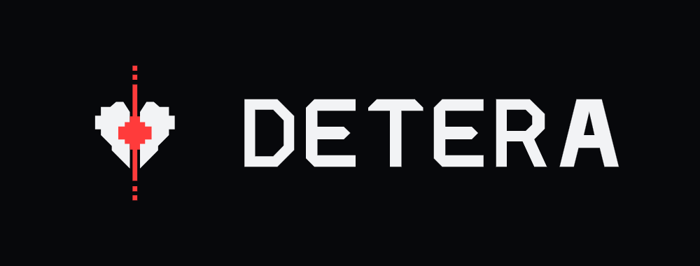
Sobre escuro. A versão principal. Placas claras e energia vermelha sobre o vazio.
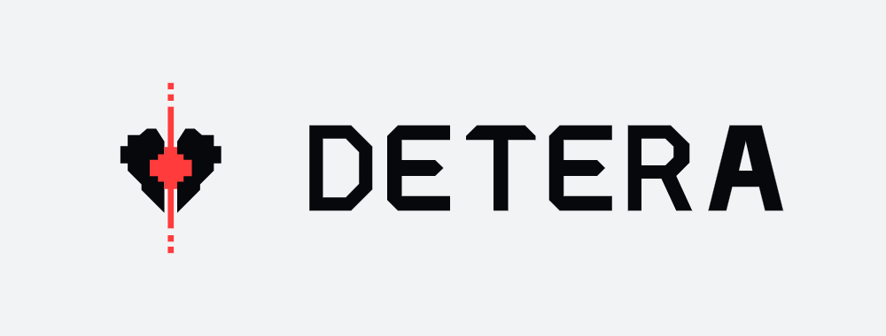
Sobre claro. Placas em vazio e energia vermelha sobre o cinza-claro da marca.
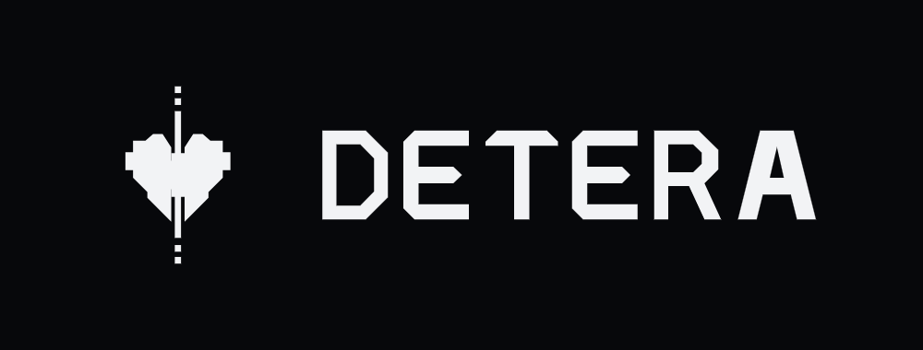
Monocromática clara. Uma cor só, para gravação e fundos onde o vermelho não é possível.
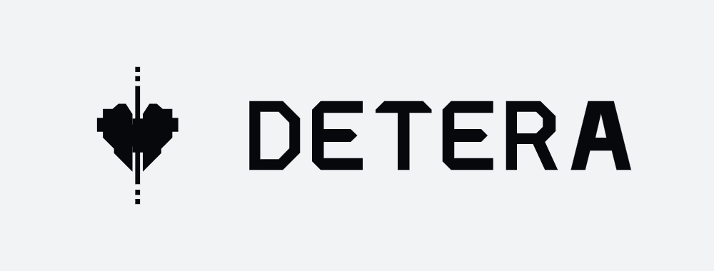
Monocromática escura. Uma cor só, para carimbo, papel e impressão em uma cor.

Usos errados
- Errado: Mudar a cor da linha de energia ou do núcleo.
- Errado: Separar, girar ou distorcer as metades do coração.
- Errado: Aplicar brilho, sombra, contorno neon ou gradiente.
- Errado: Recriar o nome com uma fonte.
- Errado: Trocar o A latino pelo cirílico.
- Errado: Colocar sobre foto sem área de respiro e sem contraste.

Cor
Os dois acentos têm significado fixo e nunca são decorativos. O vermelho marca o que age: o botão principal, o núcleo, a alma, o estado ativo. O azul aparece só onde a mensagem é sustentação: a frente de Infraestrutura, dados, continuidade.
Proporção: fundo escuro na maior parte, texto claro, vermelho em pontos e azul mais raro que o vermelho.
Superfícies
Cor | Token | Hex | Papel
 | vazio | #07080B | Fundo principal. Preto com desvio de azul.
 | camada | #0E1015 | Seções de leitura.
 | camada-alta | #161920 | Campos, cartões, tela desligada.
 | borda | #23262E | Filetes decorativos.
 | borda-viva | #363B45 | Nós e bordas de destaque.
 | contorno | #606671 | Borda de componente; texto secundário sobre claro.
Texto
Cor | Token | Hex | Papel
 | texto | #F2F3F5 | Texto principal; fundo das peças claras.
 | texto-suave | #9BA1AC | Texto de apoio.
 | texto-fraco | #7C828E | Legendas e texto terciário.
Determinação
Cor | Token | Hex | Papel
 | determinacao | #FF3B3B | Ação, núcleo, alma, estado ativo.
 | determinacao-viva | #FF6B6B | Vermelho em texto sobre escuro.
 | determinacao-funda | #3D0F14 | Fundo de alerta, uso raro.
Sistema
Cor | Token | Hex | Papel
 | sistema | #4C7DFF | Infraestrutura, dado, o que sustenta.
 | sistema-viva | #7CA0FF | Azul em texto sobre escuro.
 | sistema-funda | #10203F | Fundo técnico, uso raro.
Cores para texto sobre fundo claro (#F2F3F5)
Cor | Uso | Hex | Contraste
 | texto sobre claro | #07080B | 18,04:1, AA
 | secundário sobre claro (contorno) | #606671 | 5,20:1, AA
 | vermelho sobre claro | #DF021D | 4,54:1, AA
 | azul sobre claro | #3865E5 | 4,55:1, AA

Contraste
Todo par de texto e fundo foi medido pela fórmula do WCAG 2.2. AA pede 4,5:1 para texto normal, 3:1 para texto grande (a partir de 24 px, ou 18,66 px em negrito) e 3:1 para a borda de componentes interativos.
Texto | vazio #07080b | camada #0e1015 | camada-alta #161920
texto #f2f3f5 | 18,04:1, AA | 17,14:1, AA | 15,84:1, AA
texto-suave #9ba1ac | 7,71:1, AA | 7,33:1, AA | 6,77:1, AA
texto-fraco #7c828e | 5,19:1, AA | 4,93:1, AA | 4,56:1, AA
determinação #ff3b3b | 5,67:1, AA | 5,38:1, AA | 4,98:1, AA
determinação-viva #ff6b6b | 7,22:1, AA | 6,86:1, AA | 6,34:1, AA
sistema #4c7dff | 5,42:1, AA | 5,15:1, AA | 4,76:1, AA
sistema-viva #7ca0ff | 7,94:1, AA | 7,55:1, AA | 6,98:1, AA
contorno #606671 (borda) | 3,47:1, AA | 3,29:1, AA | 3,05:1, AA
Correções
- texto-fraco era #767c88 e dava 4,19 sobre camada-alta. Passou a #7c828e, o tom mais próximo que passa nos três fundos, mexendo só na luminosidade (OKLCH), com o mesmo matiz.
- contorno era #5c626d e dava 2,87 sobre camada-alta, o fundo dos campos. Passou a #606671 pelo mesmo método.
- Texto claro sobre vermelho dá 3,18: só em texto grande. O botão principal usa o vazio sobre o vermelho (5,67).

Tipografia
Oxanium, uma família só, variável do peso 200 ao 800. Cantos chanfrados a 45° e proporção larga, a mesma personalidade do nome desenhado. Licença SIL Open Font License, servida pelo próprio site.
Aa
Nível | Tamanho | Peso | Uso
Display | 34 a 60 px | 700 | O que a empresa é e vende. Duas seções por página.
Subdisplay | 29 a 48 px | 700 | O argumento: prova, problema, tese.
Title | 24 a 36 px | 700 | Utilidade: processo e dúvidas.
Heading | 18 a 22 px | 700 | Títulos de item.
Lead | 17 a 20 px | 400 | Frase de abertura de seção.
Corpo | 16 px | 400 | Texto corrido, altura de linha 1,65.
Micro | 12,5 px | 500 | Estados reais: placar, "Em obra".
Regras
- Caixa de frase em tudo. Sem rótulo em caixa alta espaçada.
- Linhas de texto com até 62 caracteres.
- Algarismos tabulares em número que muda (placar, notas medidas).
- O nome DETERA nunca é digitado na fonte em peças de marca: usa-se o letreiro desenhado.
A Oxanium é gratuita (Google Fonts). Se ela não estiver instalada no computador, o Word mostra este documento com uma fonte substituta; instale a Oxanium para ver a tipografia da marca.

Elementos
- O céu. Estrelas quadradas de 1 ou 2 px em três profundidades, que andam com a rolagem em velocidades diferentes e esticam num rastro curto quando a rolagem é rápida. Cintilam em cinco degraus de brilho. A densidade acompanha o conteúdo: cheio onde a marca fala, quase apagado onde se lê.
- O losango. Ponto de continuação, como num mapa de jogo. Cinza quando é marco; vermelho quando está salvo ou ativo; azul quando marca infraestrutura.
- A trilha. Filete cinza de 1 px que atravessa a página, com um losango por seção. Nunca colorido.
- A alma. O coração vermelho sólido. É o cursor: marca a opção escolhida em menus, listas, perguntas e campos, e salta de uma opção para outra sem viajar.
- A grade de blocos. Quadrados que acendem ou apagam um a um, em ordem sorteada, para abrir e fechar coisas: prints que se montam, o menu que preenche a tela, a travessia do núcleo.
- Ícones em pixel. Grade de 10 por 10, desenhados com quadrados, usados a 20 px (2 px de tela por quadrado) ou a 10 px.

A alma, o coração vermelho sólido do cursor.

Movimento
O site funciona como um jogo que responde à pessoa: a rolagem controla o tempo, e tudo que é pixel anda em degraus.
Gesto-assinatura
O coração se monta bloco a bloco, a linha de energia carrega de cima a baixo e o núcleo acende.
Verbos
Verbo | Como se move
Encaixar | O bloco entra na grade de uma vez, sem deslizar.
Carregar | A linha de energia enche em degraus.
Falar | O texto sai letra a letra e pausa na pontuação.
Saltar | O cursor pula de opção em opção, sem viagem.
Apagar | A fala volta letra a letra, da última para a primeira.
Salvar | O losango acende e fica aceso.
Momento marcante
A travessia do núcleo: no fim do hero, o coração cresce até a cruz vermelha tomar a tela, e a tela vermelha se parte em blocos que se apagam, abrindo o céu.
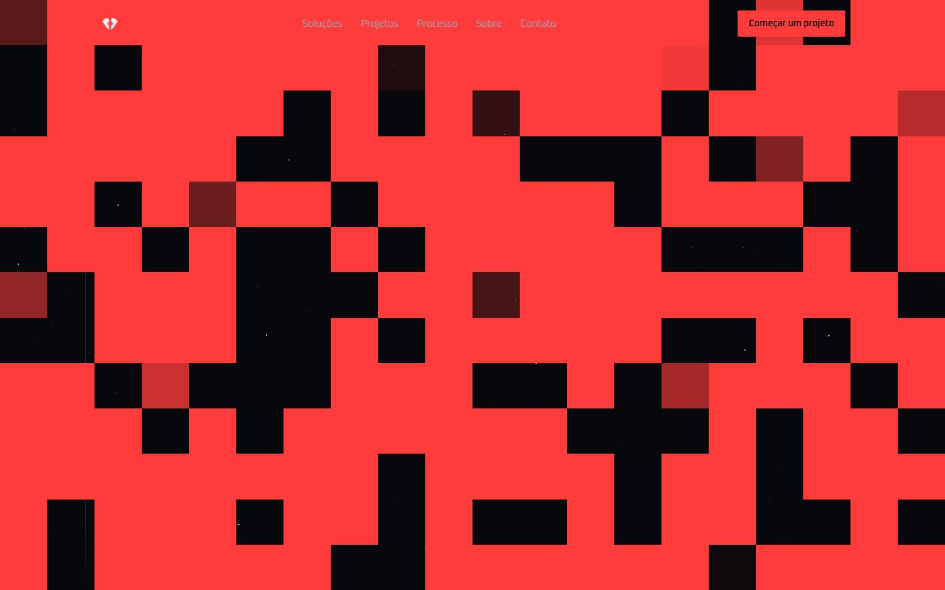
A travessia do núcleo no site.
Sistemas do site todo
- Céu vivo. Um canvas só, atrás da página inteira, com profundidade e rastro pela velocidade da rolagem.
- Cursor-coração. Em toda lista de escolhas, o coração salta para a opção sob o ponteiro ou o foco do teclado.
- Fala. Onde o site fala com a pessoa, o texto sai letra a letra: slogan, manifesto, chamada.
Materiais
Blocos de pixel, a linha de energia, a grade, o cursor de seleção, a caixa de diálogo, o ponto de salvar, o céu.
Curvas e tempo
steps(n) para tudo que é pixel; power3 só para deslocamentos grandes; o cursor salta sem curva nenhuma. Ritmo curto e seco.
O que a marca não faz em movimento
Blur ou desfoque de qualquer tipo, brilho neon, cortina que abre do centro, surgir-e-subir genérico, mola, gradiente, vidro.
Regras técnicas
Animar só transform, opacity e clip-path. No máximo dois trechos fixados por página. Movimento reduzido tem caminho próprio: a página inteira parada e legível.

Voz e escrita
Direta e concreta. Verbos simples, frases curtas, caixa de frase. Explica o que a pessoa ganha em vez de vender.
- Sem travessões em excesso. Vírgula, ponto e parênteses resolvem quase tudo.
- Sem a construção "não é X, é Y". Diga o que a coisa é.
- Número só se for medido e verificável, com fonte e data junto.
- Nenhum cliente, depoimento ou certificação inventados.
- Botão diz o que acontece: "Vamos construir" abre a conversa no WhatsApp.
- DETERA sempre em caixa alta e com A latino.
Reescrita, antes e depois
Antes | Depois
Velocidade não é vaidade técnica: é a diferença entre a pessoa esperar e a pessoa voltar para a busca. | É a velocidade que decide se a pessoa espera ou volta para a busca.
Tecnologia tira trabalho da frente. Não acrescenta. | Tecnologia serve para tirar trabalho da frente.
O que mais atrasa projeto não é desenvolvimento: é conteúdo — texto, foto e informação que só o cliente tem. | O que mais atrasa um projeto costuma ser o conteúdo: texto, foto e informação que só o cliente tem.

Aplicações
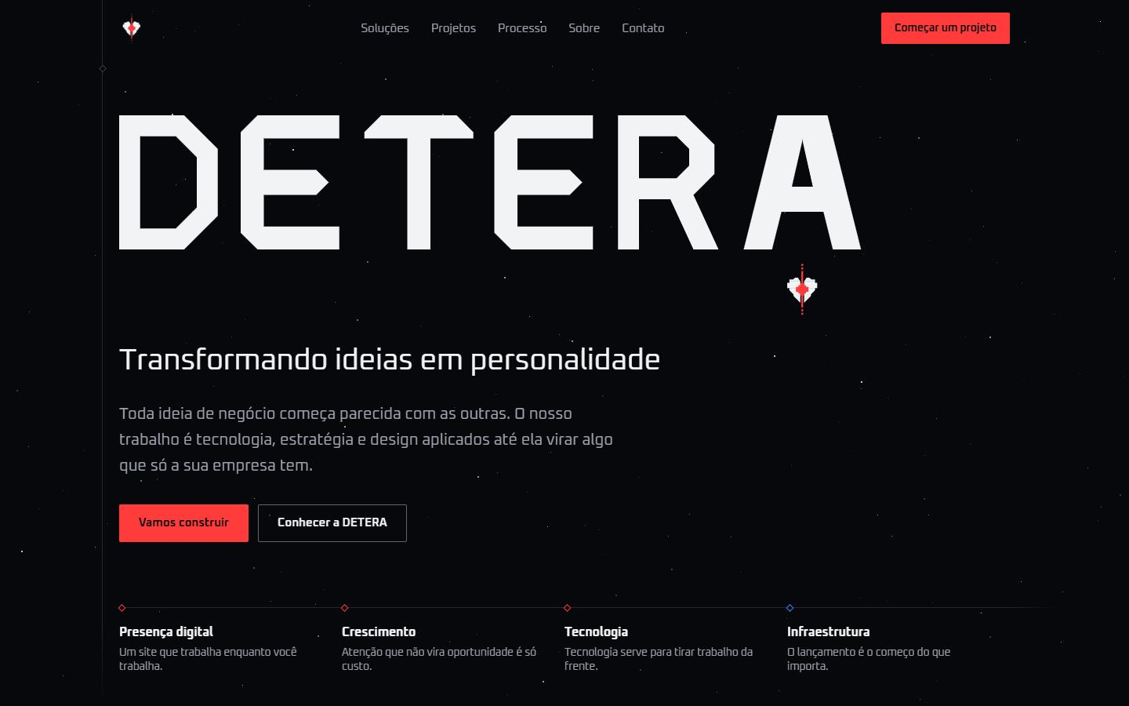
Hero do site. O letreiro de apresentação sobre o céu. O coração se monta ao carregar.
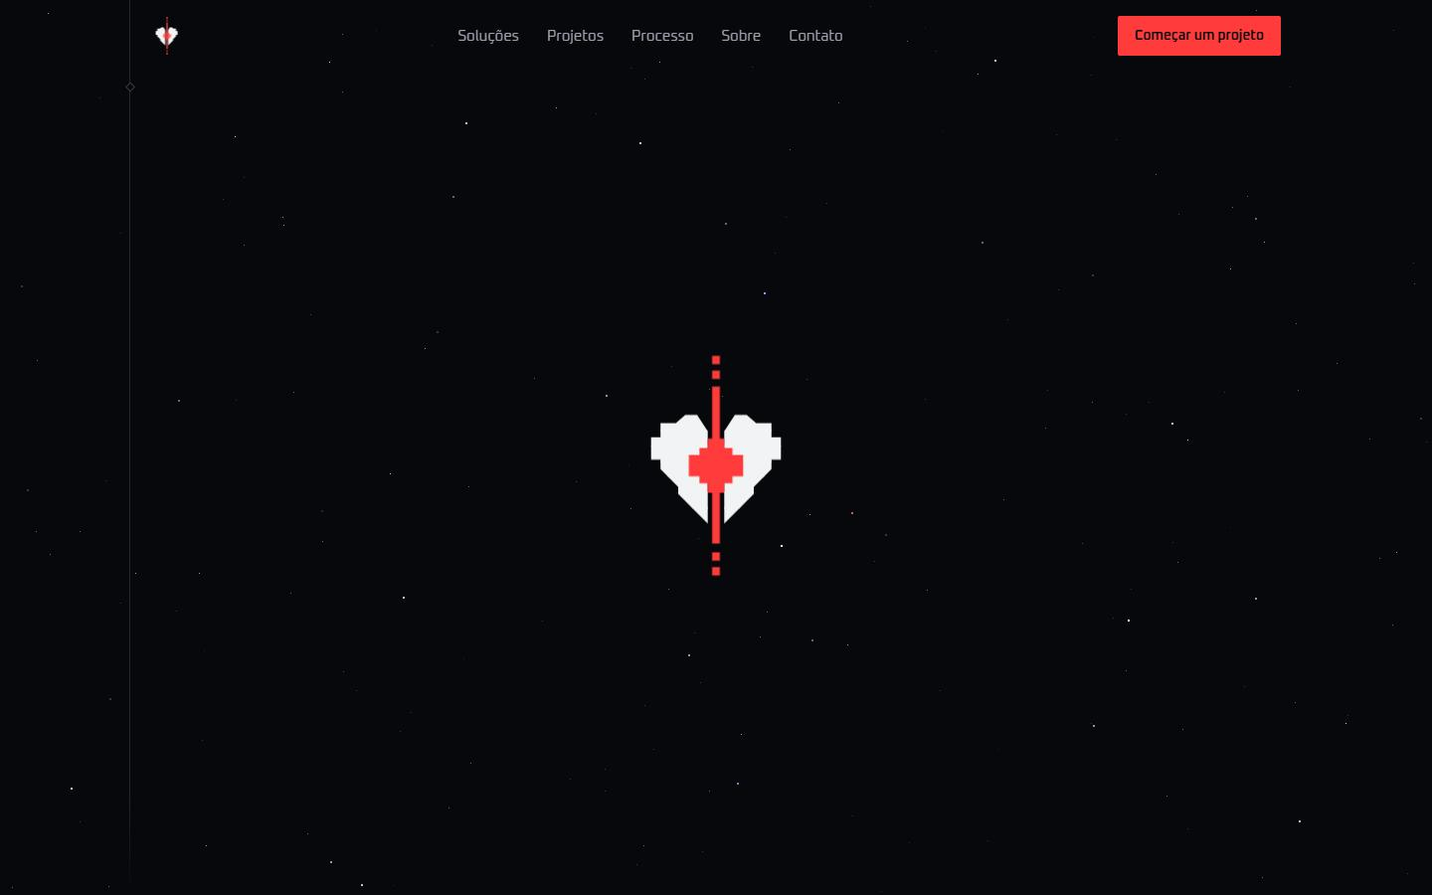
O coração no centro. Na rolagem, o nome desce em degraus e o coração volta ao centro.
A travessia do núcleo. A tela vermelha se parte em blocos que se apagam.
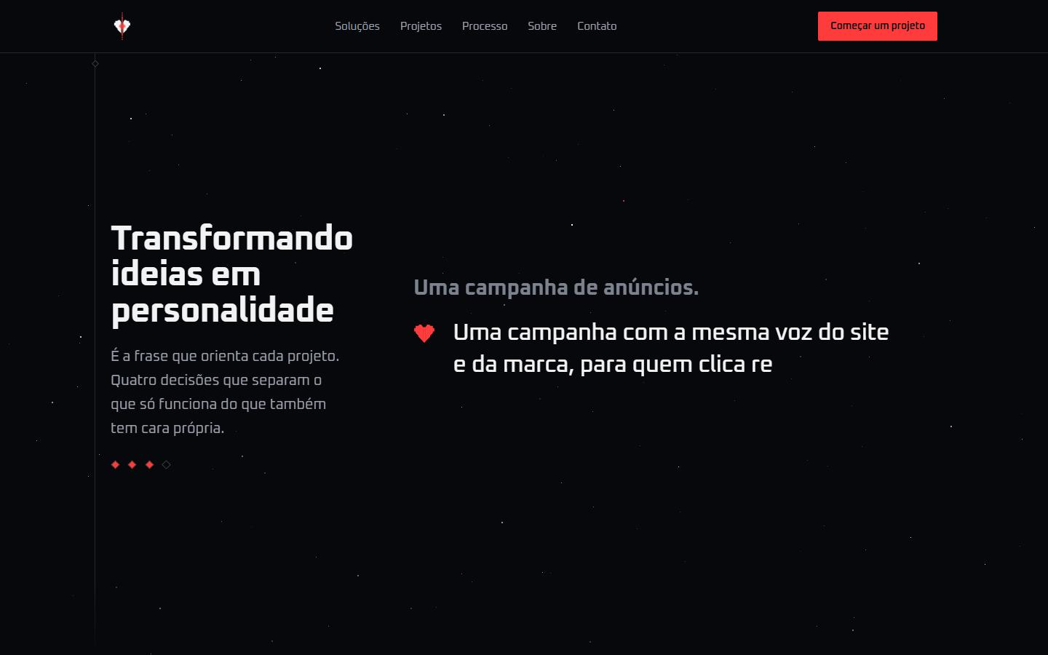
O manifesto como fala. A ideia genérica em cinza e a resposta falada, com a alma na frente.
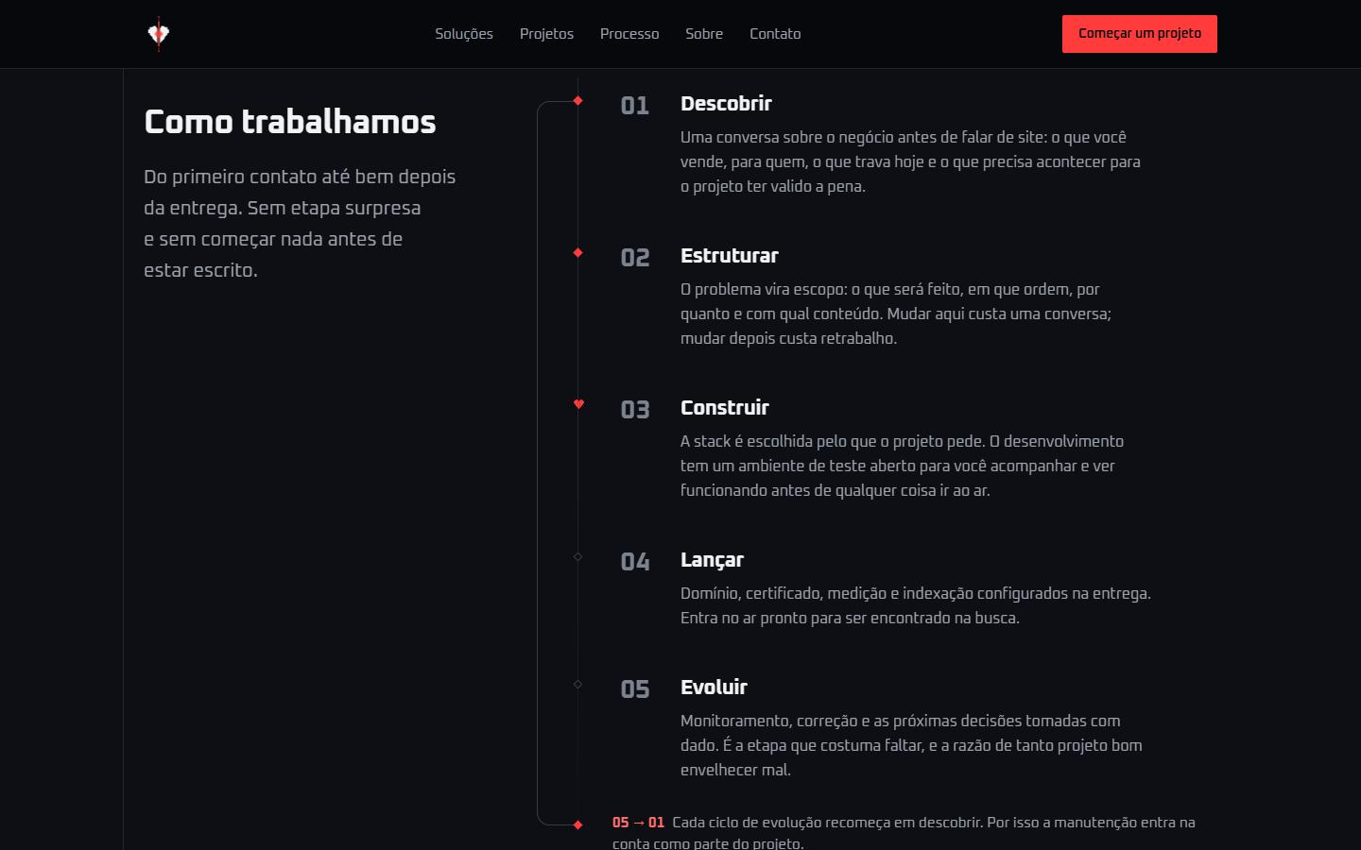
A caixa de diálogo. Moldura reta e grossa, duas escolhas, a alma na primeira.
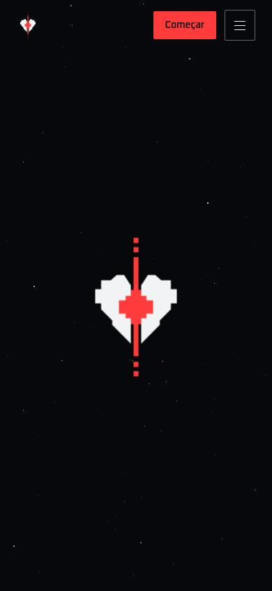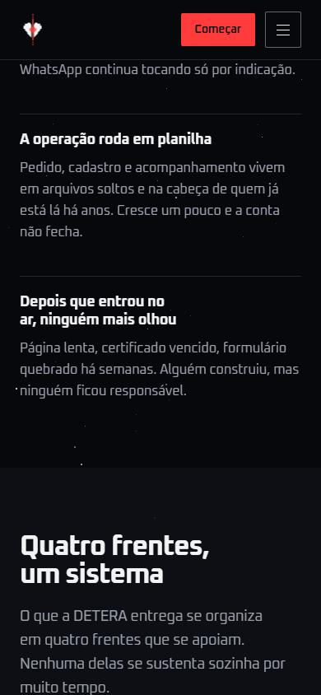
Celular. O mesmo gesto em 390 px, e as entregas em carrossel com a alma no card escolhido.
Outras peças
- Favicon: o símbolo sem traços, a 32 px.
- Imagem de compartilhamento: 1200 por 630, com o símbolo, o nome, o slogan e as quatro frentes.
- Botão principal: texto vazio sobre vermelho (5,67:1). Botão de contorno: borda contorno e texto claro.
- Campo: fundo camada-alta, borda contorno (3,05:1) e borda vermelha no foco, com a alma ao lado do rótulo.

O que a marca não faz
Estes recursos ficam fora da DETERA. Se algum for realmente necessário num projeto, a exceção é discutida e justificada antes.
- Gradiente agressivo
- Roxo com preto
- Neon ou brilho em volta das coisas
- Pastéis genéricos
- Fundo branco puro
- Ícones de pacote pronto (Lucide e parecidos)
- Emoji como ícone
- Ícone de brilho ou estrelinha
- Três cards de funcionalidade em fileira
- Bento grid genérico
- Cantos muito arredondados (o raio máximo é 4 px)
- Faixa colorida na lateral
- Grade de pontinhos
- Orbs e brilhos radiais
- Vidro (liquid glass, vidro fosco)
- Sombras em tudo
- Skeleton loader decorativo
- Setas animadas
- Hover genérico em tudo
- Janela de terminal decorativa
- Lista de checkmarks
- Três planos de preço por padrão
- Depoimentos inventados
- Travessões em excesso
- Frases do tipo "não é X, é Y"
Transformando ideias em personalidade
www.detera.com.br
deteraoficial@gmail.com
(62) 9 8475-0989
Goiânia, GO. Atendimento remoto para todo o Brasil.

